“INOVASI YANG DITUDUH MARK-UP”
PT. CMI Teknologi adalah Badan Usaha Milik Swasta (BUMS) Industri Strategis yang juga adalah Industri Pertahanan dalam negeri.
CMI mulai berkiprah pada tahun 1988 setelah pendirinya mengundurkan diri sebagai pegawai negeri di LEN-LIPI dengan kedudukan terakhir sebagai Kepala Balai (Kapuslitbang) Elektronika Strategis pada usia 33 tahun, bahkan sebelumnya pernah menjabat sebagai Kepala Laboratorium Microwave sejak berusia 27 tahun.
PT. CMI Teknologi didirikan oleh Rahardjo Pratjihno lulusan Departemen Elektroteknik Fakultas Teknologi Industri ITB yang semula bernama PT. Compact Microwave Indonesia.
TENTANG RAHARDJO PRATJIHNO:
Ia adalah orang yang memiliki impian, cita-cita dan obsesi yang kuat ingin mewujudkan sebuah karya berteknologi tinggi bidang elektronika di dalam negeri. Dia adalah orang yang mencintai/hobby bidang elektronika sejak duduk di kelas 1 SMP (1969).
Ketika masih duduk di bangku SMP tersebut, dia sudah bisa membuat radio dan sound system yang dinikmati oleh keluarga
Keinginan dan bakatnya yang menyatu, mewujudkan sebuah pengakuan yaitu ketika duduk di kelas 2 dan kelas 3 SMA, ia memenangkan lomba karya elektronika tingkat nasional yang diselenggarakan oleh ITB. Kurang lebih 75% peserta lomba yang jumlahnya lebih dari 100 orang adalah dari sekolah STM elektronika.
Melangkah maju setelah itu, ia diterima di Departemen Elektroteknik ITB dan ketika duduk di tingkat 3, ia kuliah sambil bekerja di LEN-LIPI sebagai pegawai negeri dengan jabatan teknisi (1978). Selama 10 tahun menjadi pegawai negeri mulai dari jabatan teknisi hingga Kepala Balai serta memimpin beberapa proyek diantaranya proyek-proyek telekomunikasi satelit (stasiun bumi kecil/ SBK), microwave TV-LINK, serta proyek-proyek penelitian, akhirnya pada pertengahan 1988 mengundurkan diri dari LEN-LIPI dan tidak lama kemudian mendirikan CMI Teknologi yang semula bernama PT. Compact Microwave Indonesia.

CMI, KARIER TEKNOLOGI:
Awalnya CMI beroperasi sebagai sub-kontraktor perusahaan-perusahaan swasta dalam menangani reparasi perangkat-perangkat stasiun bumi yang pada waktu itu masih berteknologi analog. Kegiatan hanya dilakukan dalam kamar tidur, namun selanjutnya berkembang merambah ke garasi dan akhirnya menyewa sebuah tempat di Gedung PT. Masayu Bandung.
Menggunakan peralatan ukur milik kontraktor serta paralel dengan pekerjaan reparasi, CMI melakukan juga research and development (R&D) hingga akhirnya tercipta modul-modul penting perangkat stasiun bumi.
Setelah berhasil menguasai teknologi modul, CMI meningkatkan R&D-nya hingga berhasil membuat stasiun bumi sendiri. Akibatnya pada tahun 90-an CMI menguasai seluruh pasar Stasiun Bumi di Indonesia, mengalahkan pemain-pemain besar dan BUMN kita.
Pasar yang berlimpah dan kebijakan yang tegas Presiden Soeharto (tentang pengutamaan penggunaan produk dalam negeri) membuat CMI mampu membangun gedung kantor dan workshop-nya sendiri yang dipergunakannya hingga hari ini. CMI juga telah merintis pembangunan pabrik untuk sarana produksinya.
Pendapatan yang sangat berarti ini sangat mendukung impian dan obsesi pendiri setelah sukses dengan stasiun bumi yang akhirnya sampai bisa expor ke Timur Tengah, India, dan USA.
Impian dan obsesinya yaitu ingin menjadikan produk-produk sistem di bidang “RADIO TRANSMISSION RF & MICROWAVE” secara lengkap dan berjangkauan ke depan, mendorong CMI untuk meng-investasi-kan kembali penghasilan yang besar tersebut untuk membeli peralatan, kegiatan R&D, bahkan menyekolahkan karyawannya ke Amerika Serikat meraih Pendidikan S2/S3. Dalam waktu 5 tahun CMI berubah dari industri kelas garasi/bengkel menjadi Industri Elektronika Profesional yang setara dengan BUMN, PT. LEN atau PT. INTI dan perusahaan besar lainnya.
Prestasi yang menyolok membuat Presiden Soeharto memberikan penghargaan “Trophy Adhi Karya” (Gambar 1) dan dari investasi yang dilakukan CMI berhasil mangukuhkan arsitektur “transceiver” yang universal untuk berbagai macam aplikasi. Karenanya CMI mendapat penghargaan trophy “Rintisan Teknologi” dari Presiden RI yang disampaikan oleh Wakil Presiden Jusuf Kalla (Gambar 2).
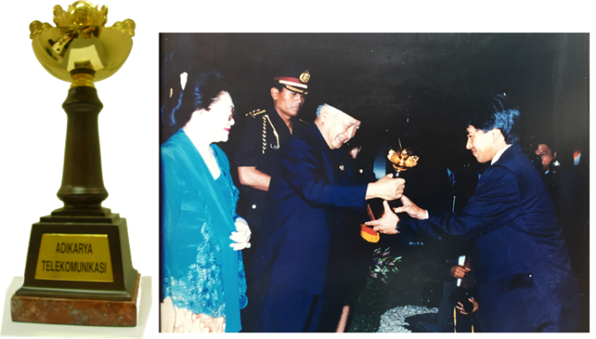
Gambar 1 Pemberian “Trophy Adhi Karya“ oleh Presiden Soeharto .

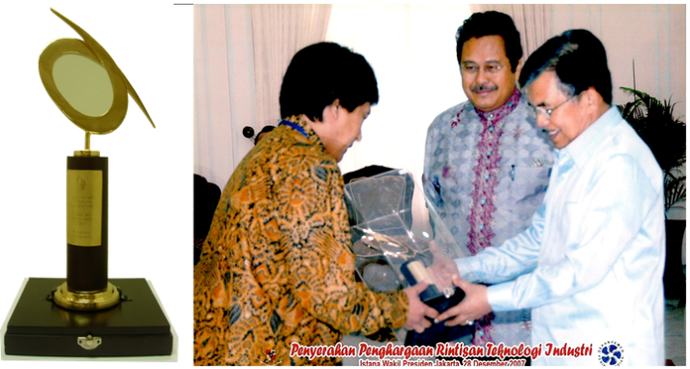
Gambar 2 Pemberian “Rintisan Teknologi“ oleh Wapres Jusuf Kalla.

Dari hasil-hasil research-nya, CMI lebih mengukuhkan berbagai sub-bidang yang secara meyakinkan dikuasai teknologinya seperti yang terlihat pada Gambar 3 s/d Gambar 8.
Selain itu, ternyata CMI Teknologi menjadi satu-satunya industri di bidang radio RF Transmission & Microwave di Indonesia. Produk satelit, radio dan radar telah mengalami sukses, walaupun diawali dengan sikap-sikap resisten dari pengguna, kecuali TNI AU, TNI AL, TNI AD serta Kemenhan yang relatif langsung membuka peluang terhadap produk-produk CMI.
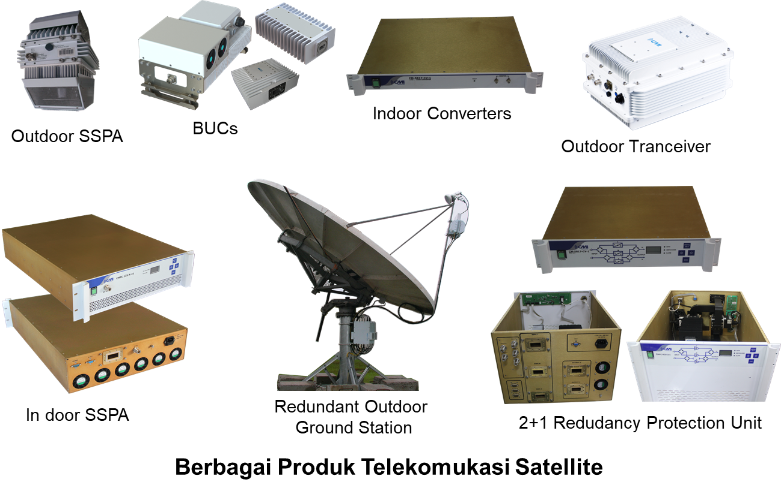

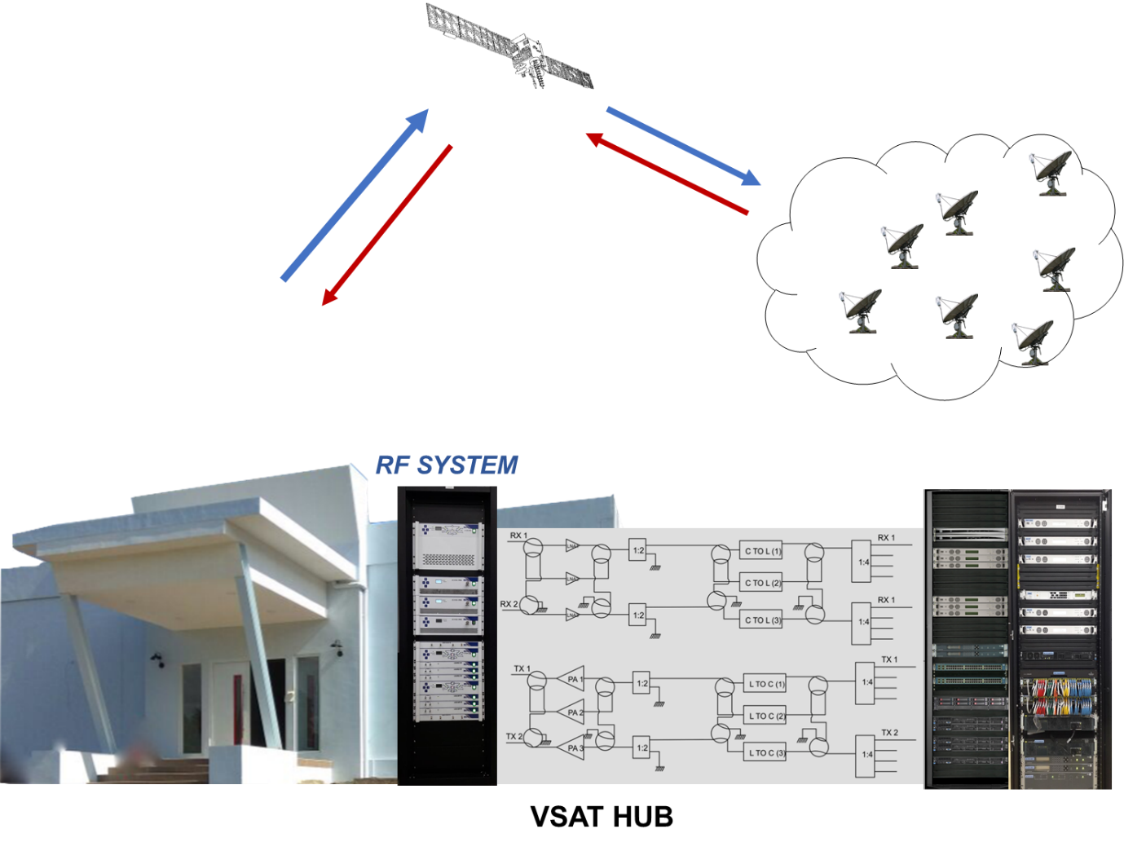
Gambar 3 Berbagai Produk CMI Sistem Telekomunikasi Satelit

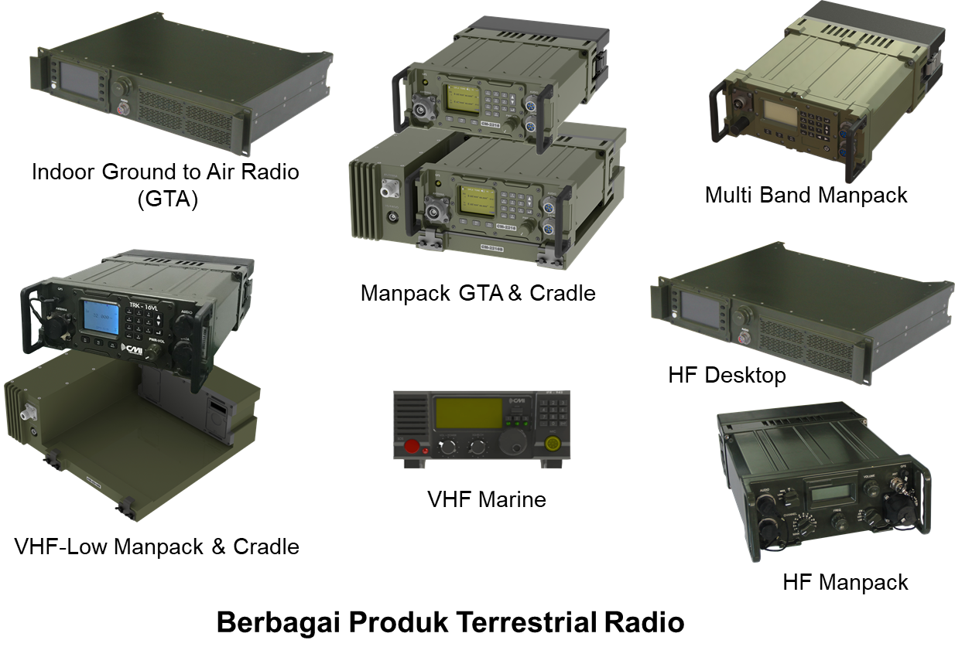
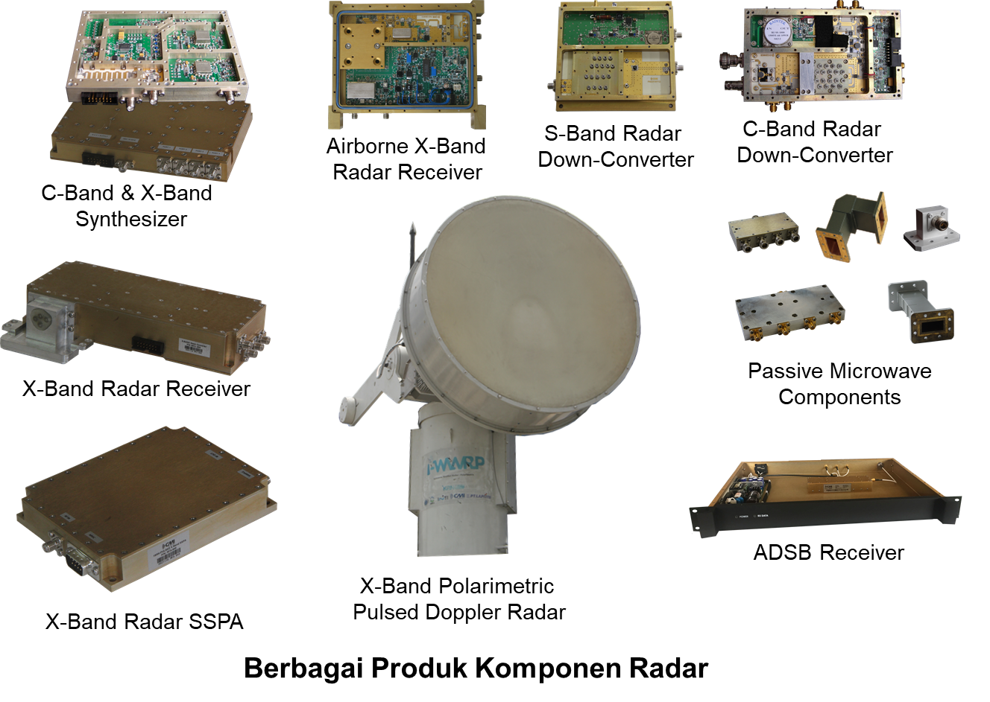
Gambar 6 Berbagai Produk CMI Komponen Sistem RADAR

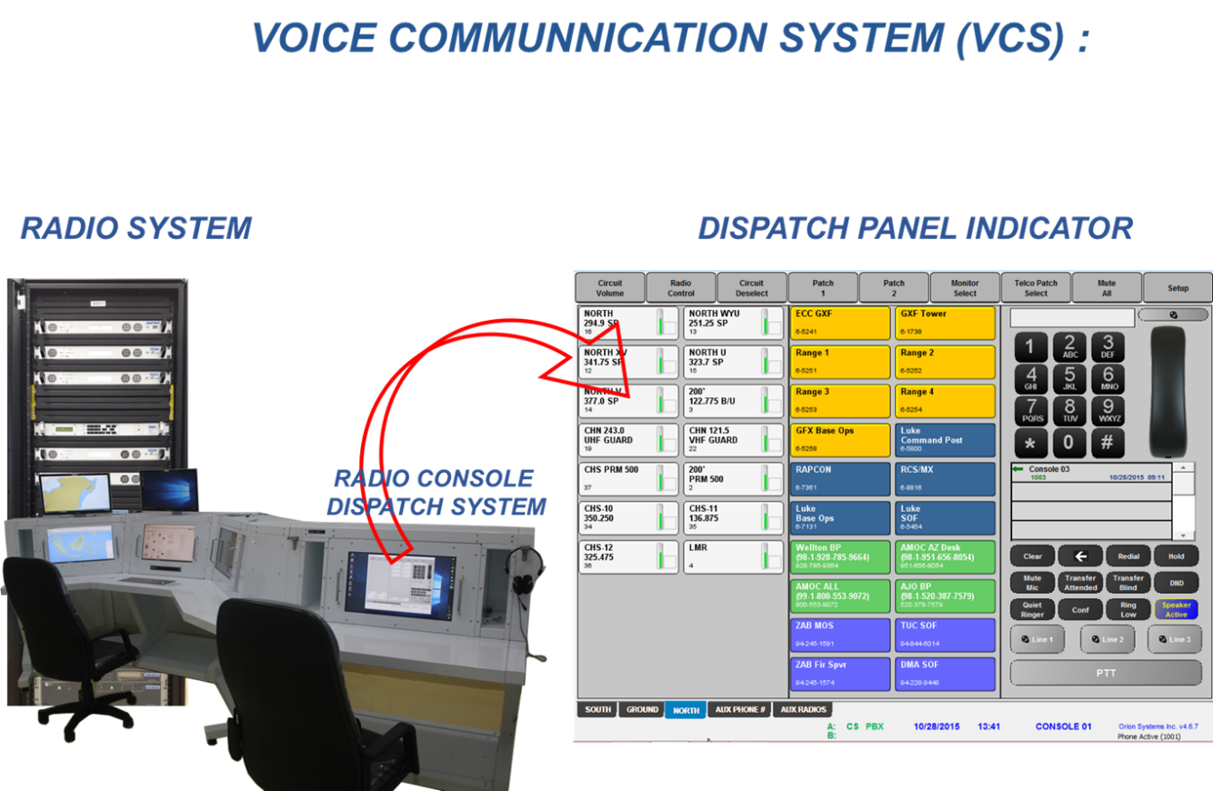
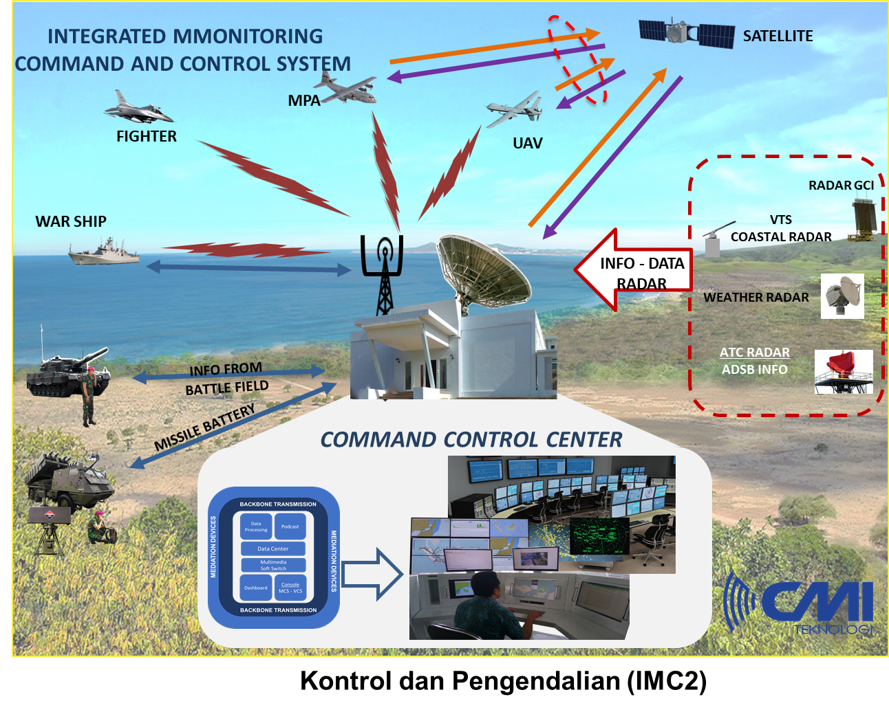
Gambar 7 Voice Communication System (VCS)
Gambar 8 Sistem Kendali dan Pemantauan Terpadu (Integrated Monitoring and Control System, IMC2)

Gambar 4 Berbagai Produk CMI Sistem VSAT

Gambar 5 Berbagai Produk CMI Sistem Radio Terestrial

“PRODUK SISTEM KENDALI dan PEMANTAUAN TERPADU DAN KASUS BAKAMLA”
Peristiwa CMI – Bakamla dan KPK
Dengan pengalaman yang panjang (31 tahun) serta penguasaan teknologi yang dalam dan mandiri, menjadikan CMI dan Rahardjo sebagai tempat bertanya (narasumber) di berbagai tempat, bahkan sempat menjadi konsultan perusahaan multi-nasional seperti Lockheed-Martin, misalnya. Dengan demikian maka tidak heran ketika Rahardjo diminta bantuannya untuk membesarkan Bakamla secara teknologi. Pihak Bakamla menyambut baik dan dapat dikatakan menjadikannya sebagai narasumber juga.
Saat-saat berdiskusi dengan Bakamla, diketahui bahwa Bakamla tidak memiliki jaringan telekomunikasi yang permanen sebagai miliknya. Karenanya jika Bakamla akan dikembangkan menjadi pengawas keamanan lautan Indonesia, maka disarankan agar Bakamla memiliki jaringan komunikasi utama yang permanen di bawah operasi dan pengawasan Bakamla. Maka dari itu, disarankan Bakamla memiliki backbone telekomunikasi sendiri dan nampaknya Bakamla setuju dengan hal tersebut.
Beberapa kali Kabakamla memanggil Rahardjo dan rekan-rekan pengusaha lain berkumpul di Bakamla dan Kabakamla meminta bantuan agar dibuat “cetak biru” Bakamla sampai dengan 25 tahun ke depan. Pernah disampaikan juga kepada Rahardjo bahwa sistem yang digunakan Bakamla pada masa depan harus memiliki fitur IFF (Identification Friend or Foe atau identifikasi kawan atau lawan).
Dalam beberapa kali pertemuan dengan Bakamla, diketahui bahwa Bakamla telah memiliki Bakamla Integrated Information System (BIIS) dengan program Monalisa-nya dan data-center yang berada di Bakamla maupun di tempat lain (yang disewanya dari perusahaan lain), serta jaringan telekomunikasi utama yang juga disewa dari perusahaan lain. Dengan adanya rencana pembangunan backbone telekomunikasi sendiri ini, Bakamla akan memindahkan saluran telekomunikasi yang selama ini dipergunakan untuk menjalankan BIIS, dialihkan dengan menggunakan backbone telekomunikasi yang akan dibangun tersebut.
Rencana pembangunan backbone telekomunikasi ini memunculkan keinginan-keinginan lain Bakamla yaitu diadakannya fasilitas podcast, dashboard, dan keinginan mengoperasikan radio GMDSS secara remote menggunakan radio- console melalui backbone yang akan dibangun.
Penambahan sub-sistem-sub-sistem yang muncul secara beruntun berdampak penambahan bagan-bagan baru dalam system yang akan dibangun, penambahan-penambahan tersebut diantaranya adalah data-center, voice/multimedia communication system (VCS/ VMS), multimedia soft-switch dan High Capacity Storage untuk voice dan video yang mampu meyimpan data kejadian dalam kurun waktu yang lama. Juga dibangun sistem yang berfungsi untuk mengumpulkan semua data dari semua sensor yang terpasang di lokasi remote kemudian mengirimkan ke data-center dengan cara efisien dan terenkripsi karena melalui transmisi satelit, serta sistemyang bisa memonitor semua status perangkat yang ada di lokasi remote kemudian mengirimkannya ke data-center, dan seterusnya.
Penambahan-penambahan fitur dan sub-sistem serta menyatukannya menjadi satu kesatuan tidak pernah dibicarakan adanya paket pekerjaan software engeineering-nya, karena elemen-elemen ini tidak dapat diintegrasikan hanya dengan menyolokkan kabel-kabel dari satu bagan ke bagan yang lain saja. Porsi engineering-nya cukup serius dan bernilai.
Kompleksitas pembangunan backbone telekomunikasi Bakamla bertambah besar ketika sistem ini harus diintegrasikan dengan BIIS yang sudah existing Hal ini menjadi lebih rumit lagi karena program (software) yang menjalankan BIIS adalah milik perusahaan lain yang kelak kemudian hari akan dihentikan kontraknya.
Selama berdialog dengan Bakamla, Rahardjo tidak pernah diajak berunding secara detail dan menyeluruh tentang fitur-fitur, spesifikasi serta “objective” dari seluruh sistem yang akan diadakan, padahal berdasarkan UU No. 16/ 2012 pasal 6; pasal 8 dan pasal 43, Bakamla sebagai Industri Pertahanan diperbolehkan menyusun spek bersama, serta adanya keharusan menggunakan produk dalam negeri.

Kontrak CMI – Bakamla:
Kontrak berjudul: Pengadaan Backbone Coastal Surveillance System (BCSS) yang terintegrasi dengan Bakamla Integrated Information System (BIIS).
Jadi pengadaan sistem baru yang terintegrasi dengan sistem yang lain (sistem lama).
Melihat sistem yang diadakan cukup kompleks dan baru, Bakamla merasa perlu adanya pendampingan kepada teknisinya di lokasi, setidaknya satu orang per lokasi selama satu tahun.
BCSS pada dasarnya adalah perangkat sistem keamanan, maka perlu dijaga agar tidak sampai rusak/tidak berfungsi dalam jangka waktu tertentu. Untuk hal tersebut diasumsikan jika terjadi kerusakan di tempat yang terjauh (misalnya Pulau Natuna) dan perbaikan harus dilakukan secara cepat dan sesingkat mungkin maka angka MTTR (Mean Time To Repair) ditetapkan sebesar 99,8%. Artinya perangkat hanya boleh tidak berfungsi maksimal 2 x 24 jam/tahun. Oleh karenanya untuk menjamin hal tersebut harus disediakan anggaran untuk suku cadang dan pemeliharaan.
Bermula dari tender di Bakamla yang dimenangkan oleh PT. CMI Teknologi dengan nilai hampir Rp. 400 Milyar. Sifat tender adalah “TENDER TERBUKA” dengan HPS (harga perkiraan sendiri) yang diumumkan secara TERBUKA, sehingga semua Peserta Lelang dapat mengetahui besaran HPS tersebut
Ketika Bakamla dan PT. CMI Teknologi memproses hasil tender menjadi Kontrak, Pemerintah melakukan pemotongan anggaran menjadi hanya Rp. 170 Milyar.
Karena adanya perubahan anggaran tersebut, Pihak Bakamla melaporkan hal ini kepada pihak yang berwenang menetapkan, apakah harus dilakukan tender ulang atau tidak? Dan jawabannya TIDAK HARUS TENDER ULANG. PT. CMI Teknologi sebagai Pemenang Tender/Kontraktor mengikuti saja apa yang berlaku dari Pemerintah dan Bakamla.
Proses menuju Kontrak dengan anggaran yang turun drastis ini membuat PT. CMI Teknologi dan Bakamla harus melakukan Design Review Meeting (DRM), yang membahas beberapa hal, sebagai berikut:
- Bagan-bagan mana saja yang harus dibangun terlebih dahulu dengan anggaran yang tersedia agar sistem berfungsi optimal, walau pun jumlah lokasinya berkurang,
- Diminta kepada Bakamla untuk menetapkan lokasi-lokasi mana saja yang menjadi prioritas untuk dibangun dengan anggaran yang ada/tersedia,
- Tidak ada pembahasan masalah harga sama sekali pada Design Review Meeting (DRM), karena harga-harga TETAP MENGACU pada harga saat tender berlangsung.
Dalam hal ini, secara keseluruhan, sangat tidak memungkinkan adanya Penggelembungan Harga.
Kontrak BCSS adalah Rp. 170.579.594.000,-. Nilai kontrak tanpa PPN dan PPH Rp. 152.072.588.182,-. KPK menghentikan kontrak dan pembayaran ketika pekerjaan mencapai kurang lebih 87% dan pembayaran sebesar 85%, yaitu Rp. 134.416.720.073,-. Sisa yang belum dibayar sebesar Rp. 18.230.552.736,-.
Setelah CMI menerima pembayaran Rp. 134.416.720.073,- CMI menyelesaikan seluruh pekerjaan kecuali training dan pendampingan belum bisa dilaksanakan walaupun KPK menghentikan kontrak dan pembayaran. Itikad baik menyelesaikan pekerjaan adalah agar perangkat tidak terbengkalai dan dapat dimanfaatkan, walaupun ada resiko keuangan.
STRUKTUR HARGA KONTRAK:
Perangkat dan jasa yang ditawarkan terdiri atas (untuk lebih terperincinya bisa lihat Tabel Struktur Harga di LAMPIRAN):
- Barang jadi yang dibeli dari pihak ke-3, yang merupakan barang dengan harga yang sudah didiskon (beberapa barang memiliki diskon hingga 45%), jumlah pembelian ke pihak ke-3 merupakan jumlah bukti pembayarannya.
Gambar 9 Backbone Coastal Surveillance System (BCSS) yang terintegrasi dengan Bakamla Integrated Infromation System (BIIS)
- Barang jadi buatan CMI yang jumlahnya sesuai faktur tiap barang yang dibuat dari bagian produksi dan dialihkan untuk proyek.
- Jumlah pembayaran dalam rangka pekerjaan sipil dan interior debelum memperhitungkan cost and fee yang umum berlaku untuk pekerjaan sipil.
- Training dan pendampingan selama 1 tahun.
- Tambahan pengeluaran:
Kontrak CMI – Bakamla pasal 2.2 yang terdiri atas:
  - O/H, delivery barang, biaya perjalanan instalasi, biaya perjalanan pengujian.
  - Project Management.
  - Suku cadang (Hot-Spare).
  - Jasa Instalasi.
  - Pemeliharaan.
  - Perencanaan Sistem, Dokumentasi Teknis, dan Re-wiring seluruh lokasi.
- Keuntungan.
Keuntungan sebesar 8,98% ini akan diperoleh jika restitusi PPN sebesar Rp. 5.100.862.945 dapat diperoleh. Jika tidak, maka keuntungan hanya sebesar 8.609.965.106 atau 5.64%.
Terciptanya Produk Baru Karena Kontrak Bakamla
Pembangunan jaringan telekomunikasi utama (backbone) serta diikuti keinginan pengadaan sub-sistem lain yang semuanya akan dirangkai menjadi satu dan menyalurkannya melalui backbone mengundang pemikiran tentang cara interaksi dari seluruh elemen serta pengaturan lalu lintas data dan protokol-protokolnya.
Seluruh kerumitan ini dikemas dalam sebuah kontrak yang berjudul “Pengadaan Backbone Coastal Surveillance System (BCSS) yang terintegrasi dengan Bakamla Integrated Infromation System (BIIS),” (lihat Gambar 9 dan 10) yang bagi pihak tertentu menganggap kontrak ini hanya kontrak pengadaan biasa. Padahal yang diadakan adalah “system” yang diintegrasikan dengan system lain.
Dari rumitnya sistem ini, CMI berhasil merancangnya menjadi sebuah sistem yang disebut Integrated Monitoring Command Control System atau IMC2-System.
Keberhasilan “engineering-design” yang mewujudkan terciptanya IMC2-S yang memenuhi kontrak CMI – Bakamla, sekaligus menjadikan IMC2-S sebuah Puskodal yang universal, modern dan expandable.
Layaknya dunia pertahanan dan keamanan modern menyebutnya system ini sebagai bagian dari Network Centrix Warfare (NCW). Maka, melalui kontrak CMI – Bakamla tercipta produk baru IMC2-S yang sekarang bisa dipergunakan sebagai mesin utama BIIS Baru.
Sebagai system IMC2-S merupakan Puskodal buatan Indonesia yang setara dengan Puskodal asal impor.
IMC2-S adalah sebuah produk dan tercipta karena kontrak CMI-Bakamla. Oleh karenannya, Bakamla mendapatkan produk tersebut pada harga pokok penjualan, bukan harga komersilnya.
Dari informasi-informasi Rahardjo/CMI, diketahui bahwa harga komersial system sebesar IMC2-S yang dibangun untuk Bakamla bisa berharga lebih dari dua kali nilai kontrak CMI-Bakamla.
Bagi CMI, pembangunan IMC2-S untuk Bakamla hanya untung sedikit tidak jadi masalah sebab, CMI jadi memiliki produk IMC2-S yang murni ciptaan anak bangsa dengan kandungan lokal yang tinggi. Sebagai produk, bisa dijual di tempat lain baik di dalam negeri maupun luar negeri degan keuntungan yang sangat berarti.
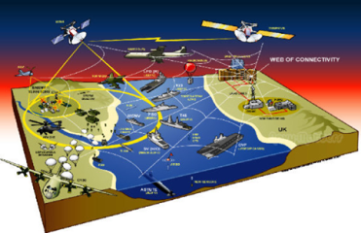
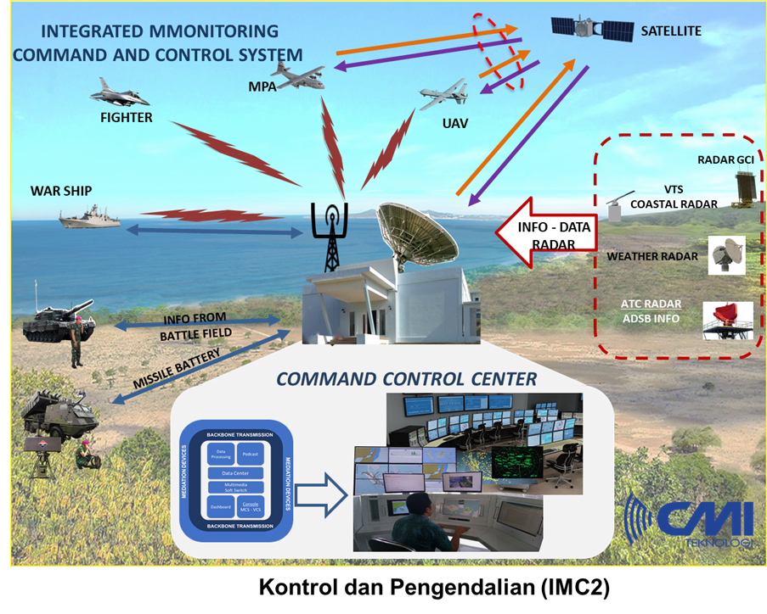

Gambar 10 Integrrated Monitoring and Command Control (IMC2) System yang dirancang CMI

Memprihatinkan
Jika memperhatikan kasus CMI-Bakamla di mana KPK menuduh CMI melakukan tindakan mark-up sebesar 54 milyar sungguh memprihatinkan. Pasalnya, CMI adalah pabrikan dan merupakan Industri Pertahanan yang menurut UU Bo. 16/ 2012 pasal 6, pasal 8, dan pasal 43 diperbolehkan menyusun spek bersama penggunannya yang dalam hal ini adalah Bakamla, sedangkan kontak CMI-Bakamla yang nilainya 152 milyar setelah dipotong pajak memiliki struktur harga:
34.01% → Overhead, pengiriman barang, perjalanan dinas instalasi, perjalanan dinas pengujian.
29.10% → Belanja produk buatan CMI yang merupakan murni produk ciptaan CMI maupun produk yang diadopsi dari perusahaan lain menjadi produk CMI dan merupakan bagian sub-system dari produk IMC2-System.
5.02% → pekerjaan sipil dan interior
3.62% → training dan mentoring, penempatan tenaga ahli di tiap lokasi selama 1 tahun dengan tarif 50% lebih murah dari tarif yang ditawarkan ke perusahaan lain untuk pekerjaan yang sama.
Jadi, total belanja 71.75% dan sisanya 28.25% untuk biaya pengerjaan dan keuntungan dengan distribusi sebagai berikut:
10,33% → Belanja barang ke pihak ke-3 dengan harga yang sudah didiskon, bahkan sebagian didiskon hingga 45%.
1,32% → Sub-kontraktor Project Management.
1,58% → Suku cadang.
3,6% → Pemeliharaan.
4,09% → Perencanaan System, Dukumentasi Teknis, Rewiring seluruh lokasi.
8,98% → Keuntungan.
Keuntungan CMI akan menjadi 8.98% jika restitusi PPN dapat dicairkan.
CMI memiliki produk baru IMC2-S yang dinikmati Bakamla pada harga pokok penjualnya, bukan pada harga komersilnya yang bisa mencapai dua kali lebih besar dari nilai kontraknya sendiri. Di sisi lain, CMI hanya menikmati keuntungan 5.64% (8,6 milyar) dalam bentuk hitungan. Sementara CMI masih belum dibayar 18,4 milyar. Lalu dituduh mark-up 54 milyar atau keuntungan > 30% dari nilai kontrak dari mana? Di mana mark-up-nya? Justru dengan IMC2-S, negara malah diuntungkan lebih besar dari nilai kontrak CMI-Bakamla.

